Лабораторная работа №7

Дисциплина: Операционные системы

Савостин Олег

Содержание

Список иллюстраций

Список таблиц

# 1 Цель работы

Целью работы является ознакомление с файловой системой Linux, её структурой, именами и содержанием каталогов. Приобретение практических навыков по применению команд для работы с файлами и каталогами, по управлению процессами (и работами), по проверке использования диска и обслуживанию файловой системы.

# 2 Задание

1. Использование команд.

# 3 Теоретическое введение

Для создания текстового файла можно использовать команду touch. Формат команды: 1 touch имя-файла Для просмотра файлов небольшого размера можно использовать команду cat. Формат команды: 1 cat имя-файла Для просмотра файлов постранично удобнее использовать команду less. Формат команды: 1 less имя-файла Следующие клавиши используются для управления процессом просмотра: – Space — переход к следующей странице, – ENTER — сдвиг вперёд на одну строку, – b — возврат на предыдущую страницу, – h — обращение за подсказкой, – q — выход из режима просмотра файла. Команда head выводит по умолчанию первые 10 строк файла. Формат команды: 1 head [-n] имя-файла, где n — количество выводимых строк. Команда tail выводит умолчанию 10 последних строк файла. Формат команды: 1 tail [-n] имя-файла, где n — количество выводимых строк. Кулябов Д. С. и др. Операционные системы 47 5.2.2. Копирование файлов и каталогов Команда cp используется для копирования файлов и каталогов. Формат команды: 1 cp [-опции] исходный_файл целевой_файл Примеры: 1. Копирование файла в текущем каталоге. Скопировать файл ~/abc1 в файл april и в файл may: 1 cd 2 touch abc1 3 cp abc1 april 4 cp abc1 may 2. Копирование нескольких файлов в каталог. Скопировать файлы april и may в каталог monthly: 1 mkdir monthly 2 cp april may monthly 3. Копирование файлов в произвольном каталоге. Скопировать файл monthly/may в файл с именем june: 1 cp monthly/may monthly/june 2 ls monthly Опция i в команде cp выведет на экран запрос подтверждения о перезаписи файла. Для рекурсивного копирования каталогов, содержащих файлы, используется команда cp с опцией r. Примеры: 1. Копирование каталогов в текущем каталоге. Скопировать каталог monthly в каталог monthly.00: 1 mkdir monthly.00 2 cp -r monthly monthly.00 2. Копирование каталогов в произвольном каталоге. Скопировать каталог monthly.00 в каталог /tmp 1 cp -r monthly.00 /tmp

# 4 Выполнение лабораторной работы

Выполняю все примеры в лабораторной работе. (рис. 10) (рис. 2) (рис. 3) (рис. 4) (рис. 5) (рис. 6) (рис. 7)

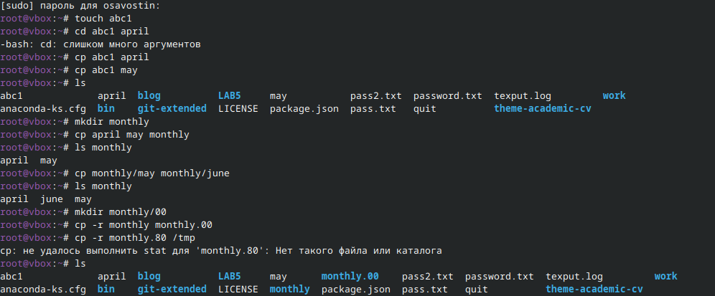

Рис. 1: Копирование файлов

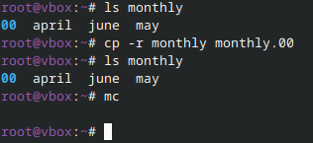

Рис. 2: Копирование репозиториев в другие репозитории

Рис. 3: Копирование репозитория

Рис. 3: Копирование репозитория

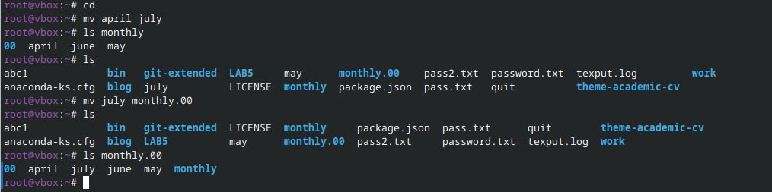

Рис. 4: Перемещение файлов

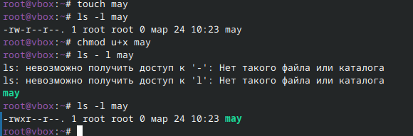

Рис. 5: Создание файлов

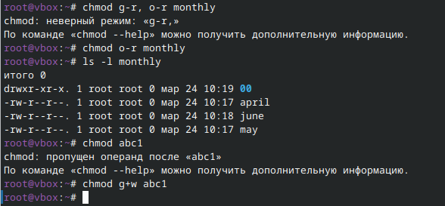

Рис. 6: Изменение права доступа

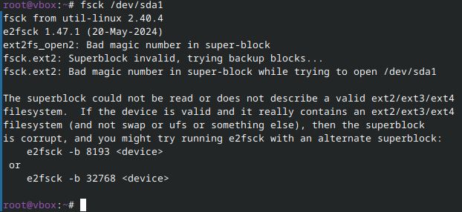

Рис. 7: fsck

Выполняю вторую часть работы.(рис. 8)

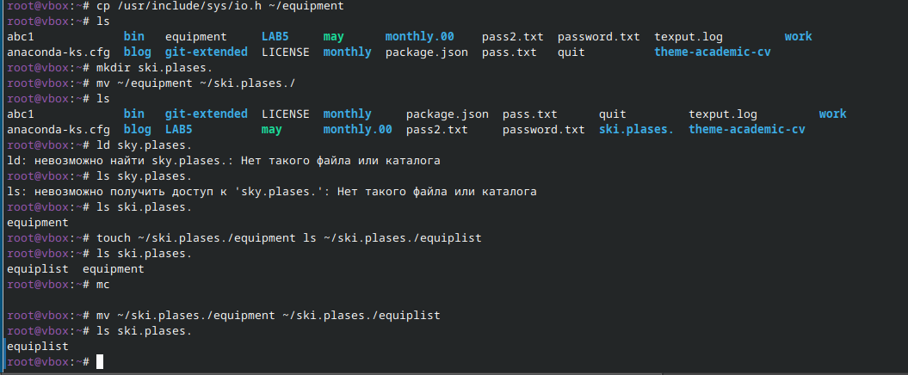

Рис. 8: Создание нужных каталогов.

Следую указаниям в лабораторной работе (рис. 9)

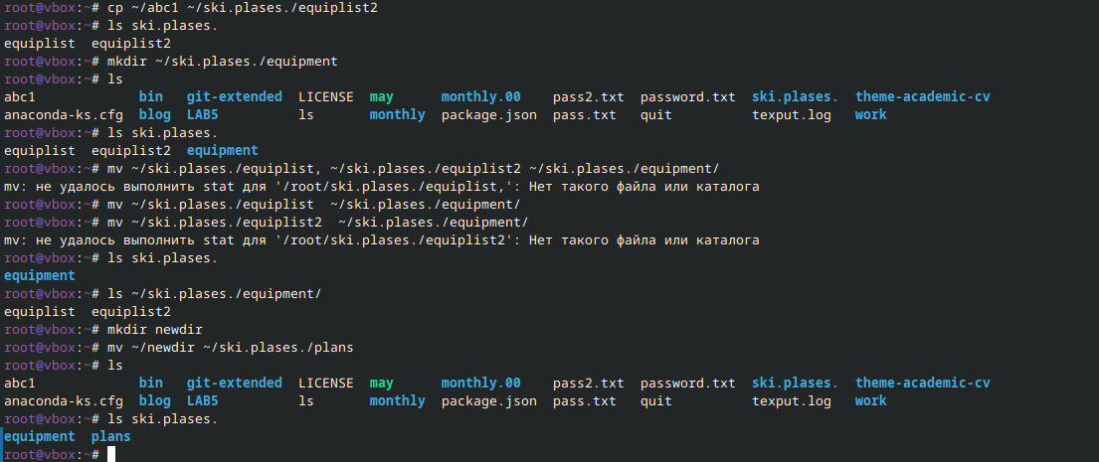

Рис. 9: Выполнение команд

Выполняю команды на выдачу конкретных прав для файлов (рис. 10)

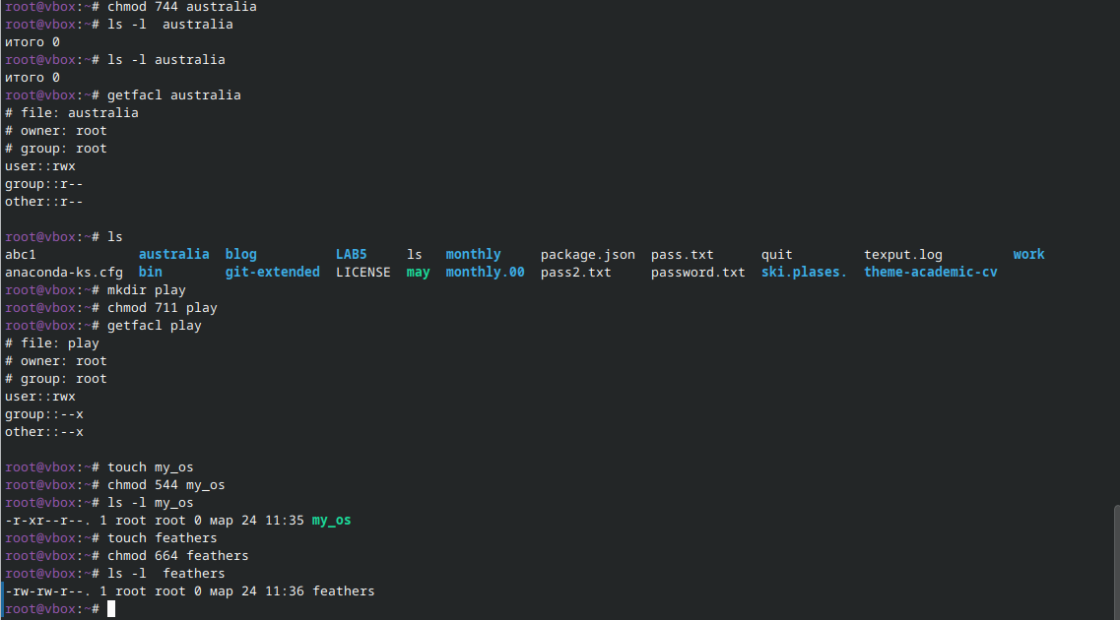

Рис. 10: Права доступа

Проверяю содержимое файла passwd(рис. 11)

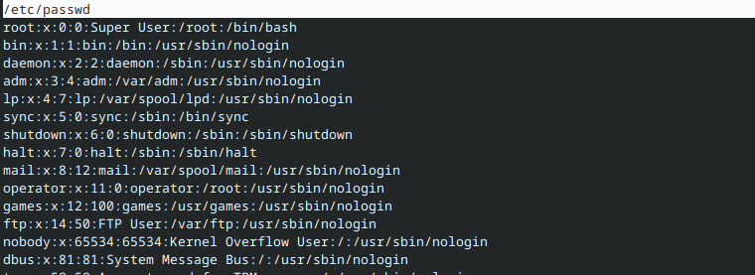

Рис. 11: Содержимое файла

Завершаю выполнение задач (рис. 12)

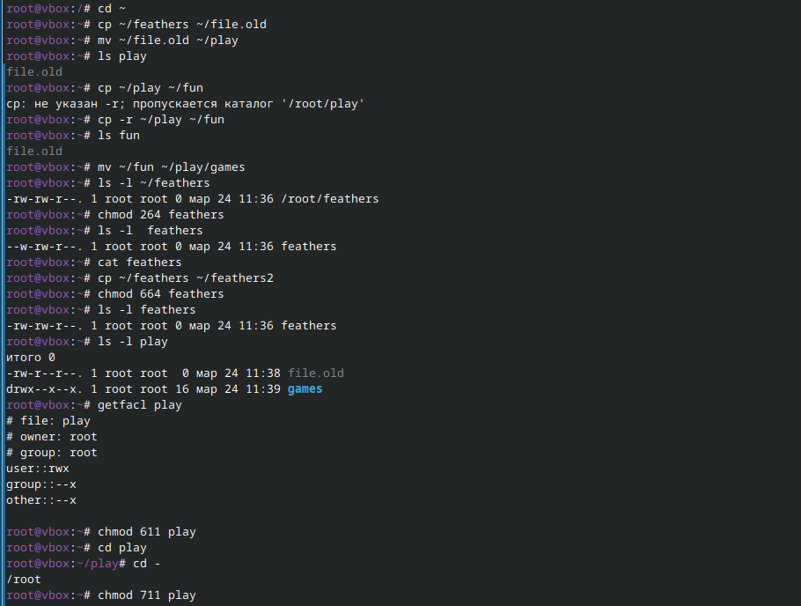

Рис. 12: Завершение выполнение задач

Теперь проверяю что делают команды fsck mount mkfs kill (рис. 13) (рис. 14) (рис. 15) (рис. 16)

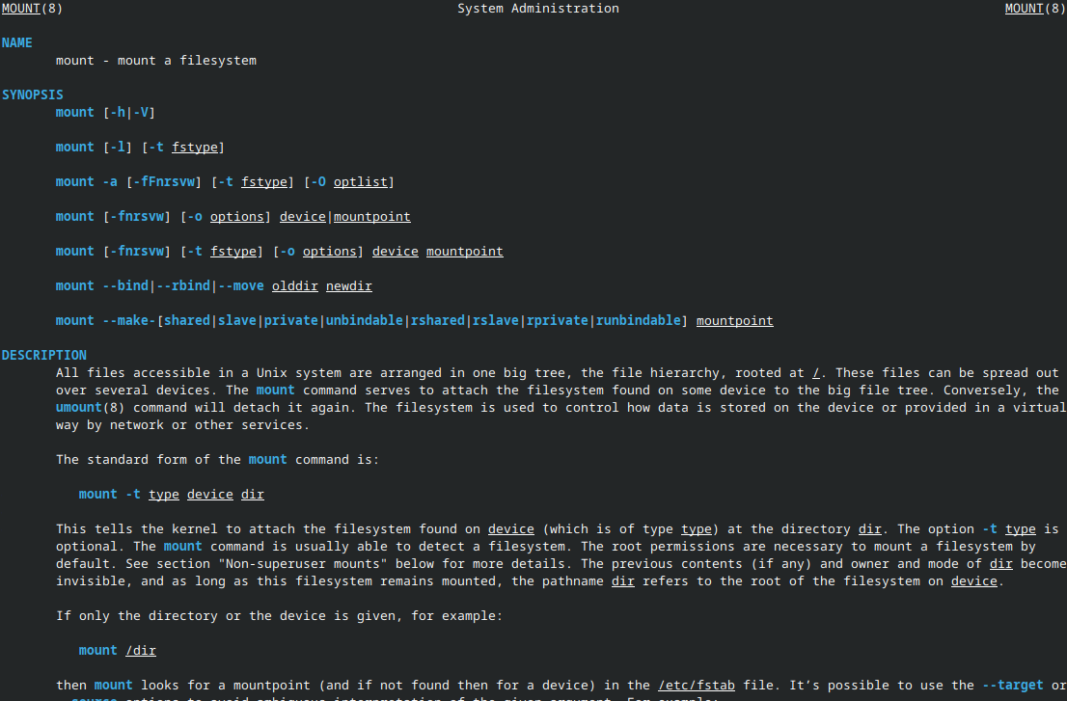

Рис. 13: mount

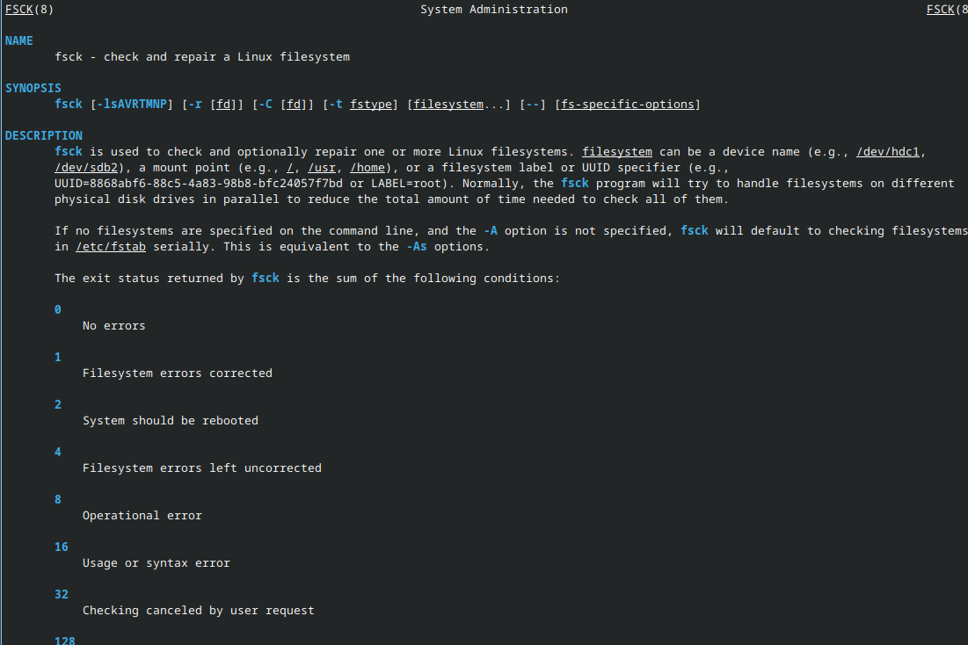

Рис. 14: fsck

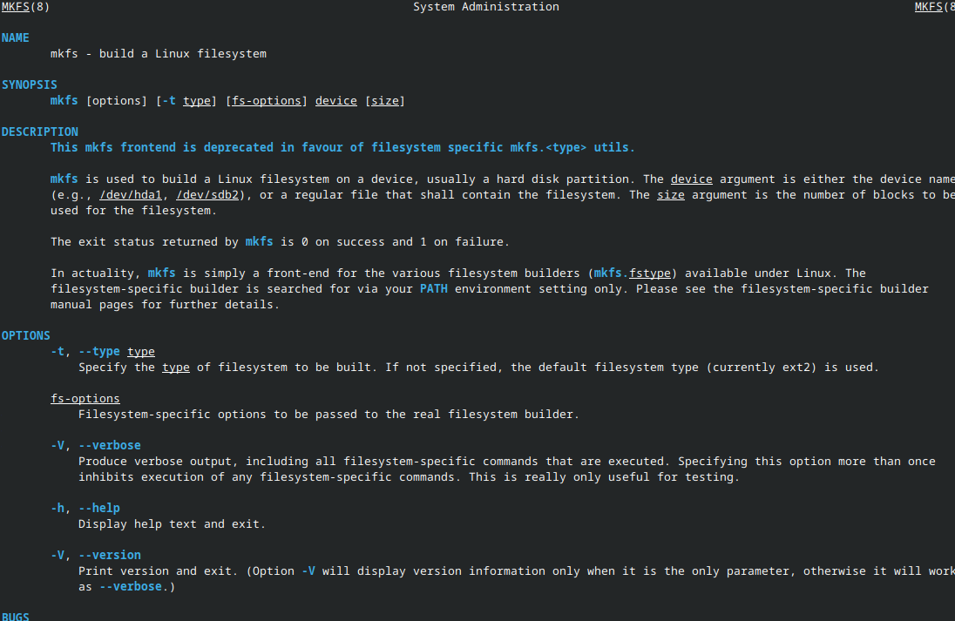

Рис. 15: mkfs

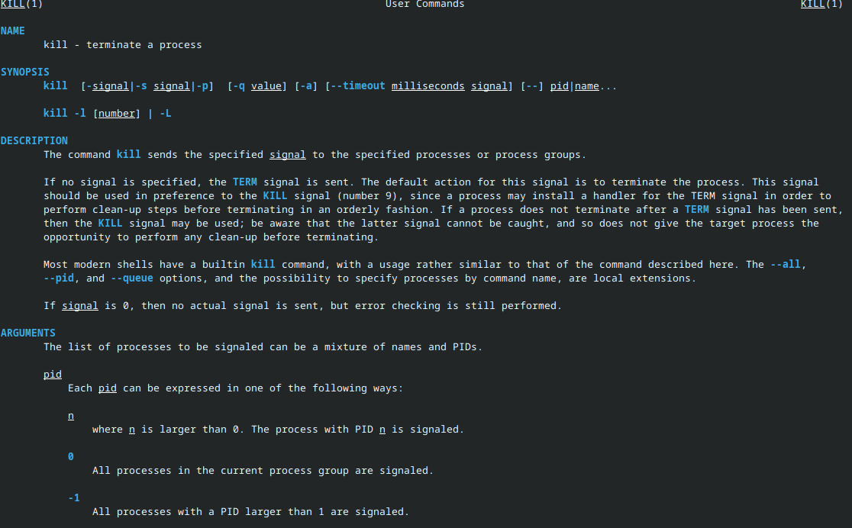

Рис. 16: kill

# 5 Выводы

В ходе данной лабораторной работы я освоил навыки пользования файловой системой Linux, её структурой, именами и содержанием каталогов

# Список литературы

Лабораторная работа 7 ::: {#refs} :::